**Міністерство Освіти І НАУКИ України**

**Національний університет "Львівська політехніка"**

Інститут **КНІТ**

Кафедра **ПЗ**

### ЗВІТ

До лабораторної роботи № 1

**З дисципліни:** *“Архітектура та проектування*

*програмного забезпечення”*

**На тему:** *“Введення особливо сучасних методів і засобів проектування інформаційних систем, заснованих на використанні CASE-технологій”*

**Лектор:**

доц. каф. ПЗ

ФоменкоА.В.

**Виконав:**

ст. гр. ПЗ-43

Лесневич Є.Є.

**Прийняв:**

асист. каф. ПЗ

Ковалевич Т.С.

« ____ » ________ 2024 р.

∑=_____ .

Львів – 2024

**Тема роботи:** CASE системи.

**Мета роботи:** Введення особливо сучасних методів і засобів проектування інформаційних систем, заснованих на використанні CASE-технологій.

**ТЕОРЕТИЧНІ ВІДОМОСТІ**

**CASE (Computer-Aided Software Engineering)** – це сукупність програмних засобів і методологій, які використовуються для автоматизації процесу розробки програмного забезпечення (ПЗ). Вони допомагають підвищити продуктивність праці розробників, стандартизувати процеси та покращити якість програмного забезпечення.

### Основні поняття та компоненти CASE-засобів:

1. **CASE-засоби** – це інструменти або програмні комплекси, які підтримують різні стадії життєвого циклу програмного забезпечення. CASE-засоби можуть бути інтегрованими у спеціальні середовища для підтримки всіх етапів створення ПЗ, від початкового аналізу вимог до тестування та підтримки.
2. **Життєвий цикл програмного забезпечення (ЖЦПЗ)** – це послідовність етапів створення ПЗ, які зазвичай включають аналіз, проектування, кодування, тестування, впровадження та супровід. CASE-засоби використовуються для автоматизації різних аспектів цього процесу.
3. **Технології CASE** – це методології та підходи, які підтримують CASE-засоби. Вони охоплюють різні етапи розробки, починаючи від планування і закінчуючи контролем якості. До них належать стандарти проектування, документування, а також різні моделі та методи для організації роботи.

**ЗАВДАННЯ**

Завдання 1.

Описати модуль системи по його BPMN2 моделі, виділити та описати елементи моделі та їх призначення.

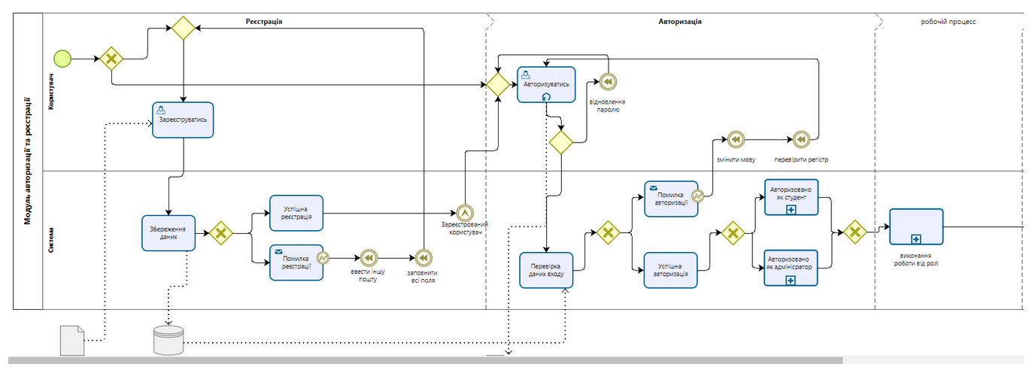Рис. 1. Схема першого завдання

Завдання 2.

Описати модуль системи по його IDEF0 моделі, виділити та описати елементи моделі та їхнє призначення.

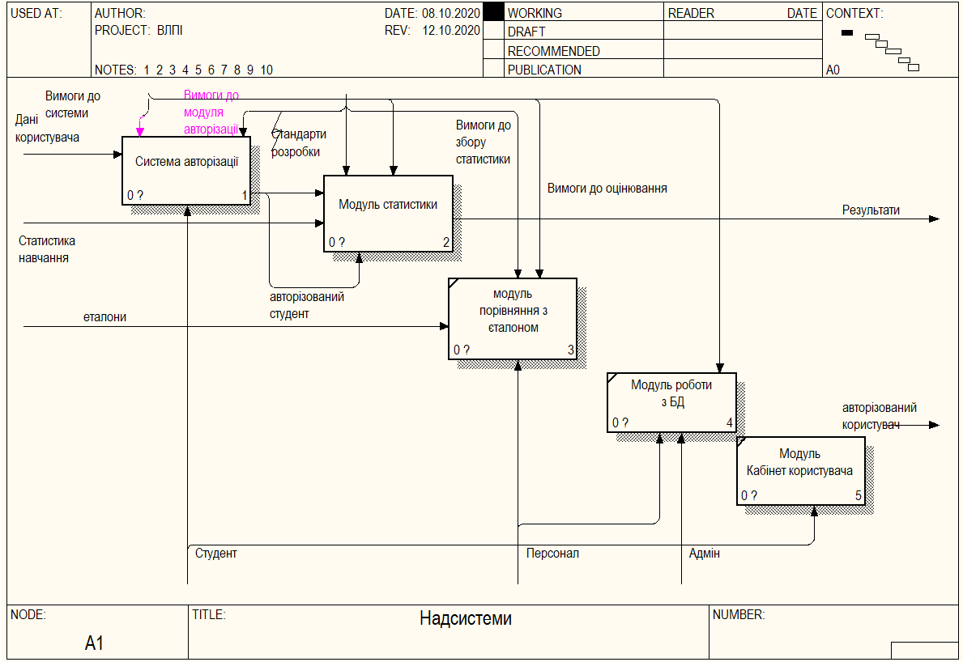Рис. 2. Схема другого завдання

Завдання 3.

Описати модуль системи по його IDEF3 моделі, виділити та описати елементи моделі та їх призначення.

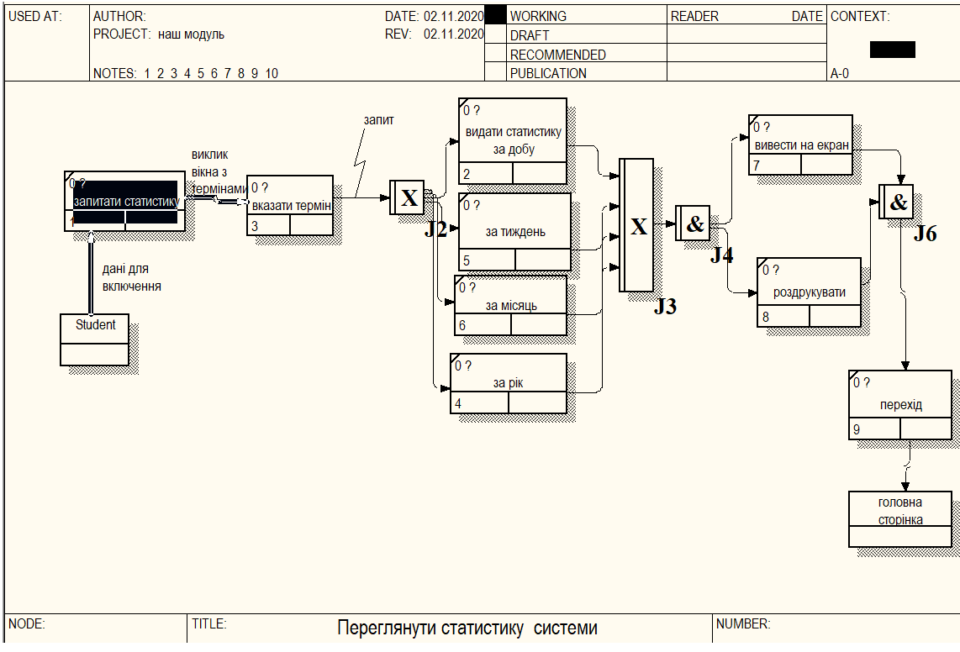Рис. 3. Схема третього завдання

Завдання 4.

Описати модуль системи по його DFD моделі, виділити та описати елементи моделі та їх призначення.

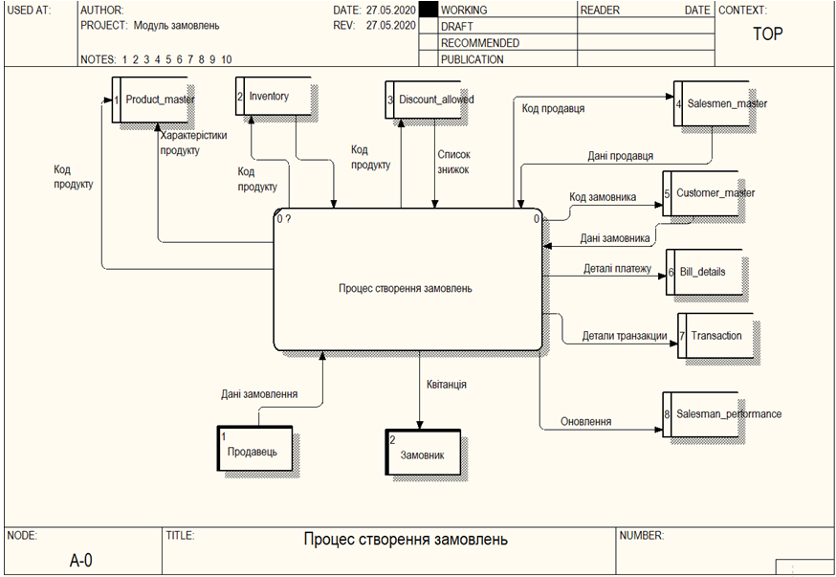Рис. 4. Схема четвертого завдання

**ХІД ВИКОНАННЯ**

Завдання 1.

Схема BPMN2 до першого завдання зображує процес реєстрації та авторизації в системі. Вона складається з трьох основних компонентів: «Авторизація», «Реєстрація», «Робочий процес».

1. Реєстрація:

* Початок процесу: Зображений у вигляді зеленої точки. Вказує на початок процесу реєстрації.
* «Зареєструватися» (блок дії): Цей блок представляє дію користувача щодо реєстрації в системі.
* Вибір шляху (ромб): Після натискання «Зареєструватися» можливі різні варіанти дій:
* Якщо всі поля заповнені коректно, виконується дія «Збереження даних»
* Якщо дані введені некоректно, генерується «Помилка реєстрації»
* “Збереження даних”: Цей блок відповідає за збереження інформації користувача в базі даних.
* “Успішна реєстрація”: Після успішного збереження даних користувача цей блок вказує на завершення процесу реєстрації.
* “Помилка реєстрації”: Якщо під час реєстрації виникає помилка, система вимагає введення нової пошти або заповнення всіх полів.

2. Авторизація

* “Авторизуватись”(блок дії): Цей блок представляє дію користувача щодо входу в систему.
* Перевірка даних входу(ромб): Після введення даних система перевіряє їхню коректність:
* Якщо дані введені коректно, відбувається успішна авторизація.
* У разі помилки система повідомляє про “Помилку авторизації”
* “Відновлення паролю”: Додатковий крок, що дозволяє користувачу відновити пароль у разі забуття.
* “Успішна авторизація”: Якщо дані введені правильно, користувач успішно входить до системи.
* “Помилка авторизації”: У випадку неправильних даних, система повідомляє користувача про помилку.

3. Робочий процес

* Авторизовано як студент: Цей блок вказує на те, що користувач авторизований із роллю студента.
* Авторизовано як адміністратор: Вказує на авторизацію користувача із роллю адміністратора.
* Виконання роботи від ролі: Цей блок відповідає за виконання певної дії, яка залежить від ролі користувача в системі (студент чи адміністратор).

4. Додаткові елементи:

* Блоки бази даних: Іконка з диском вказує на те, що дані користувача зберігаються в базі даних системи.
* Потік даних (стрілки): З’єднують між собою всі елементи процесу, показуючи послідовність виконання операцій та варіанти розгалуження.

Завдання 2

Ця IDEF0 модель описує взаємодію між різними модулями системи для обробки даних користувача, статистики навчання та оцінювання. Нижче наведено детальний опис кожного елемента моделі та їх призначення:

1. “Система авторизації” (Блок 1):

* Вхідні дані: "Вимоги до системи комунікацій", "Дані користувача".
* Вихідні дані: "Авторизований студент".
* Мета: Цей блок відповідає за авторизацію користувачів у системі. На вхід подаються вимоги системи та дані користувача, після обробки система генерує авторизованого студента. Також система передає вимоги до інших модулів, зокрема до модуля збору статистики та модуля роботи з базою даних.

2. “Модуль статистики” (Блок 2):

* Вхідні дані:"Стандарти розробки", “Статистика навчання”.
* Вихідні дані:"Вимоги до збору статистики".
* Мета: Цей модуль збирає та обробляє статистику навчання на основі встановлених стандартів розробки. Результати обробки передаються далі для оцінювання. Взаємодіє з авторизованим студентом для отримання необхідних даних.

3. Модуль порівняння з еталоном (Блок 3):

* Вхідні дані: "Еталони", "Вимоги до оцінювання".
* Вихідні дані: "Результати".
* Мета: Цей модуль використовується для порівняння отриманої статистики з еталонними значеннями. На основі аналізу модуль визначає, чи відповідає статистика навчання встановленим стандартам та вимогам. Результати передаються далі для обробки.

4. Модуль роботи з базою даних (Блок 4):

* Вхідні дані: "Вимоги до модуля авторизації".
* Мета: Цей модуль відповідає за збереження та обробку інформації в базі даних. Отримує вимоги від системи авторизації та інші модулі для забезпечення коректної роботи системи.

5. Модуль Кабінет користувача (Блок 5):

* Вихідні дані: "Авторизований користувач".
* Мета: Цей модуль надає авторизованим користувачам доступ до свого кабінету, де вони можуть переглядати результати та іншу необхідну інформацію. Отримує інформацію від модуля роботи з базою даних для відображення актуальних даних користувачу.

6. Потоки даних:

* Вхідні стрілки: Вказують на дані та вимоги, які входять у систему, наприклад, "Дані користувача", "Стандарти розробки", "Статистика навчання".
* Вихідні стрілки: Вказують на результати або статуси, які генеруються системою, такі як "Результати", "Авторизований користувач".
* Взаємодії між блоками: Модулі взаємодіють між собою, обмінюючись даними, вимогами та результатами. Наприклад, "Система авторизації" передає вимоги до інших модулів, а "Модуль порівняння з еталоном" отримує дані від "Модуля статистики".

Ця модель показує послідовність взаємодій між різними модулями системи. Система авторизації є початковим модулем, який забезпечує доступ до інших функціональних можливостей системи, включаючи збір статистики, оцінювання та роботу з базою даних. Модель підкреслює, як різні підсистеми працюють разом для обробки даних та надання доступу до необхідної інформації авторизованим користувачам.

Завдання 3.

Ця IDEF3 модель описує процес перегляду статистики системи студентом. Вона складається з декількох блоків, які представляють конкретні кроки для отримання та відображення статистичних даних. Нижче наведено опис кожного елемента моделі та їх призначення:

1. Запитати статистику (Блок 1):

Вхідні дані:"Дані для включення" від студента.

Мета: Цей блок відповідає за ініціювання процесу запиту статистичних даних. Студент починає процес, запитуючи статистику в системі.

2. Вказати термін (Блок 3):

Мета: Після запиту статистики викликається вікно, де студент повинен вказати термін, за який потрібна статистика (наприклад, за добу, тиждень, місяць або рік). Це дає змогу визначити часові рамки для обробки статистики.

3. Паралельний вибір статистики (J2, J3):

J2: Показує розгалуження процесу на вибір різних часових інтервалів для статистики:

* За добу (Блок 2): Видає статистику за останню добу.
* За тиждень (Блок 5): Видає статистику за останній тиждень.
* За місяць (Блок 6): Видає статистику за місяць.
* За рік (Блок 4): Видає статистику за рік.

J3: Виконує об'єднання результатів із різних інтервалів.

4. Виведення результатів (J4):

Мета: Після вибору та отримання статистики студенту надається можливість обробити дані двома способами:

Вивести на екран (Блок 7): Відображає статистику на екрані.

Роздрукувати (Блок 8): Дозволяє роздрукувати статистичні дані.

5. Перехід на головну сторінку (Блок 9):

Мета: Після перегляду або друку статистики студент може перейти на головну сторінку. Цей блок завершує процес перегляду статистики системи.

6. Студент (Джерело даних):

Вказує на роль користувача, який ініціює процес перегляду статистики та вказує необхідні параметри для запиту.

7. Потоки даних:

Стрілки: Вказують на послідовність дій, що визначають, як студент взаємодіє з системою, запитуючи статистику, вказуючи термін та переглядаючи результати.

Ця модель IDEF3 описує процес, що студент проходить для перегляду статистичних даних у системі. Ключовими етапами є ініціювання запиту, вказання терміну, вибір інтервалу часу, отримання статистики, її відображення або друк та завершення процесу з поверненням на головну сторінку.

Завдання 4.

На зображенні представлена модель процесу створення замовлень, виконана у вигляді діаграми потоку даних (DFD). Модель описує взаємодію різних елементів системи, що беруть участь у процесі створення замовлення.

Опис елементів моделі:

1. Product_master(Код продукту) – цей елемент відповідає за передачу даних про продукт, таких як характеристики, з метою відображення інформації про товар у процесі створення замовлення.
2. Inventory (Запаси) – цей блок передає дані про наявність продуктів на складі, зокрема кількість товарів, що доступні для замовлення. Інформація передається до основного процесу для перевірки доступності.
3. Discount_allowed (Допустимі знижки) – відповідає за надання списку знижок на продукти, які можуть бути застосовані в процесі створення замовлення.
4. Salesmen_master (Код продавця) – цей елемент зберігає інформацію про продавців, які займаються обробкою замовлень. Код продавця використовується для ідентифікації того, хто обробляє замовлення.
5. Customer_master (Код замовника) – надає інформацію про клієнтів, таких як ім'я, контактні дані та інші деталі, які використовуються під час створення замовлення.
6. Bill_details (Деталі платежу) – цей блок зберігає та передає дані щодо платежу, що стосується замовлення, включаючи способи оплати та інші фінансові аспекти.
7. Transaction (Транзакції) – містить інформацію про транзакції, такі як статус оплати, підтвердження, квитанції тощо. Ці дані використовуються для відстеження стану замовлення.
8. Salesman_performance (Оновлення продуктивності продавця) – оновлює дані щодо результативності роботи продавця на основі успішних транзакцій або оброблених замовлень.

Основний процес:

У центрі діаграми знаходиться основний процес під назвою "Процес створення замовлень", який координує всі взаємодії між елементами. Цей процес:

Отримує інформацію про продукт від Product_master та Inventory для визначення доступності та характеристик товару.

Обробляє знижки з Discount_allowed.

Підключається до даних продавця та замовника через Salesmen_master та Customer_master.

Працює з фінансовими деталями за допомогою Bill_details та Transaction.

Після обробки замовлення оновлює інформацію про продуктивність продавця у Salesman_performance.

Вхідні та вихідні дані:

Квитанція та Дані замовлення є основними вихідними результатами процесу.

Вхідними даними є інформація про продукт, замовника, продавця, знижки та транзакції.

Ця діаграма демонструє чітку структуру взаємодії різних елементів системи в рамках процесу створення замовлень.

**ВИСНОВКИ**

Отже, під час виконання даної лабораторної роботи я провів аналіз різних схем, які використовуються в архітектурі і мають на меті допомогти розробникам краще розуміти бізнес вимоги. Загалом я навчився аналізувати, як різні елементи системи взаємодіють між собою для досягнення спільної мети. Зрозумів, що кожен елемент або модуль виконує специфічну функцію, і як їхня взаємодія сприяє загальному бізнес-процесу.